**Рисование с детьми дошкольного возраста**

*Нетрадиционные техники.*

Из опыта работы воспитателя Сухановой Людмилы Анатольевны ГБДОУ №70 Невского района Санкт-Петербурга

*И в десять лет, и в семь, и в пять   
Все дети любят рисовать.   
И каждый смело нарисует   
Всё, что его интересует.   
Всё вызывает интерес:   
Далёкий космос, ближний лес,   
Цветы, машины, сказки, пляски...   
Всё нарисуем!   
Были б краски,   
Да лист бумаги на столе,   
Да мир в семье и на Земле.*

*Валентин Берестов*

Формирование творческой личности ребёнка — одна из наиболее важных задач педагогической науки на современном этапе. Наиболее эффективное для этого средство — изобразительная деятельность. Изобразительная деятельность способствует познанию окружающего мира, воспитанию способности творчески отражать свои впечатления в рисунке. Нетрадиционное рисование подразумевает использование новых материалов, инструментов, способов рисования, которые не являются привычными в педагогической практике дошкольных учреждений. Рисование необычными материалами и оригинальными техниками позволяет детям ощутить незабываемые положительные эмоции, проявить фантазию, творчество, помогают вселить уверенность в себя, свои силы и умения, помогают более полно раскрыть свои чувства и способности. При использовании этих приемов ребенок учится не бояться проявлять свою фантазию, так как они не обращают ребенка к стандарту, не вводят его в какие-то рамки.

Задачи при обучении детей нетрадиционному рисованию:

* познакомить детей с различными нетрадиционными техниками рисования, их применением, выразительными возможностями, свойствами изобразительных материалов
* сформировать у детей технические навыки рисования;
* научить создавать свой неповторимый образ;
* использование нетрадиционных техник в самостоятельной деятельности детей

Знакомство детей с нетрадиционными техниками начинаем с наиболее простых и доступных. Это рисование пальчиками, ладошками, оттисками, тычком жесткой кистью. Затем знакомим детей с более сложными техниками: печатками, оттисками, выдуванием, кляксографией, монотипией, рисование клеем.

Существует много нетрадиционных техник рисования, все они позволяют достичь желаемого результата.

**Рисование выдуванием на рельефном фоне ( из кефира)**

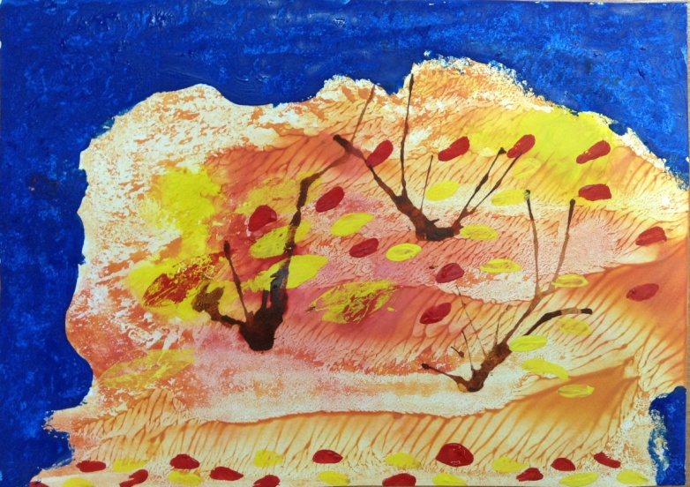

* На лист бумаги наносим кефир (добавляя гуашь необходимого для фона цвета), затем накрываем лист другим листом и прижимаем. Снимаем верхний лист и оставляем сушиться. Затем выливаем небольшое количество краски и дуем из трубочки на пятно так, чтобы ее конец не касался ни пятна, ни бумаги. Добавляем необходимые детали.

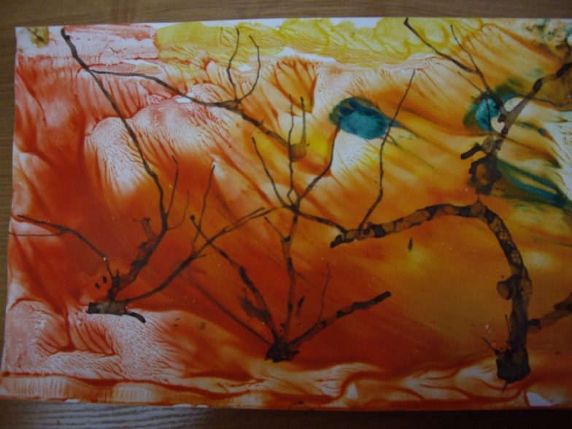

**Рисование отпечатками**

* Листьями китайской капусты. Лист капусты прикладываем окрашенной стороной к листу бумаги для получения отпечатка. Затем можно дорисовать недостающие детали.

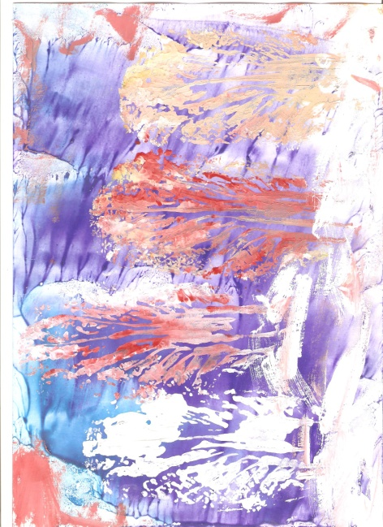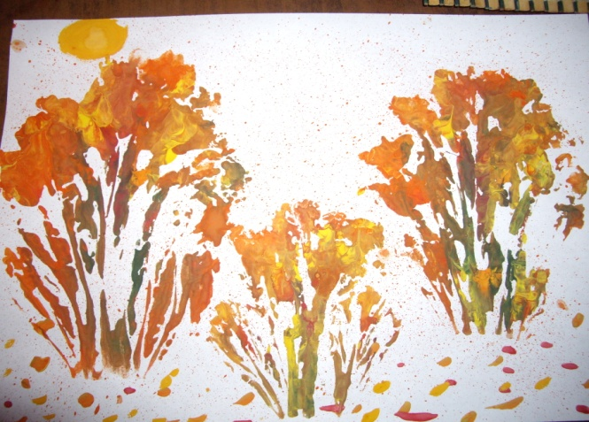

* Отпечатками стебля сельдерея.

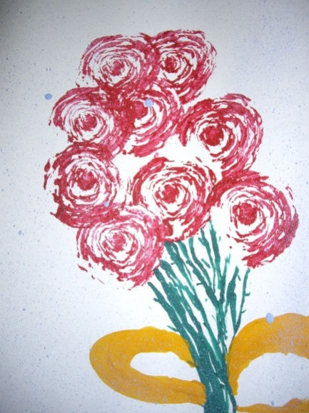

**Рисование клеем и солью**

* На листе бумаги рисуем клеем ПВА необходимый рисунок, сразу засыпаем солью. Когда клей высохнет, раскрашиваем.

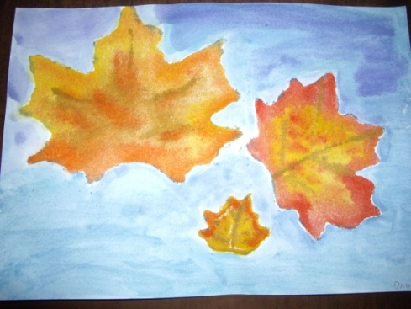

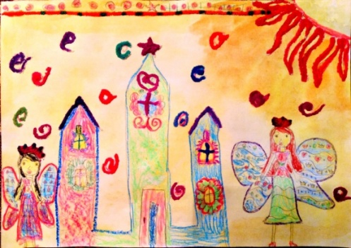

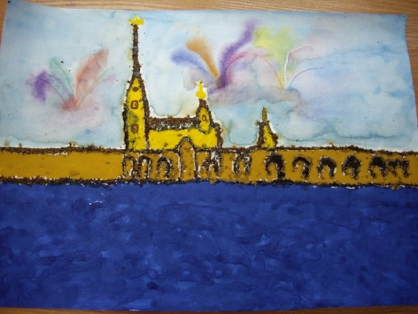

Рисунок нарисован клеем

ПВА, засыпан кофе и раскрашен.

(Нева- оттиск поролоном,

небо- рисование по сырому)